**Guía Nº7**

**Asignatura:** Lenguaje y comunicación **Curso:** 3º Básico

**Fecha:** 11 al 15 Mayo 2020 **Docente:** Paola Ortiz D. Prof. Diferencial

**Nombre de Alumno**: --------------------------------------------------------------------------------------------------------

**Objetivo de Aprendizaje:** Comprender la función de los artículos, sustantivos y adjetivos en textos orales y escritos, y reemplazarlos o combinarlos de diversas maneras para enriquecer o precisar sus

producciones.

**Contenido:**  Comprender artículos, sustantivos, adjetivos

**Objetivo de la clase**: Identificar sustantivos comunes.

**Indicaciones generales:**

1-. Escribe en la guía la fecha y tu nombre completo.

2-. Apóyate con un adulto y resuelve cada una de las actividades dadas.

3-. Si tienes dudas consultar a la docente por correo electrónico paolasoledado@gmail.com

**Retroalimentación:** Recuerda que los Sustantivos Comunes, son lo que nombran a personas, animales o cosas, Ej. Niña, tortuga, piedra etc.

**Fecha de envío**: Lunes 18 Mayo 2020 por correo o 20 Mayo 2020 en el colegio. (09:30 / 13:00)

**Cómo y/o donde enviar a** paolasoledado@gmail.com o asistir al establecimiento en la fecha antes descrita y entregarlo a la docente Paola Ortiz D.

* **Acá encontraras una información muy importante, para que comprendas lo que haremos en la clase**.

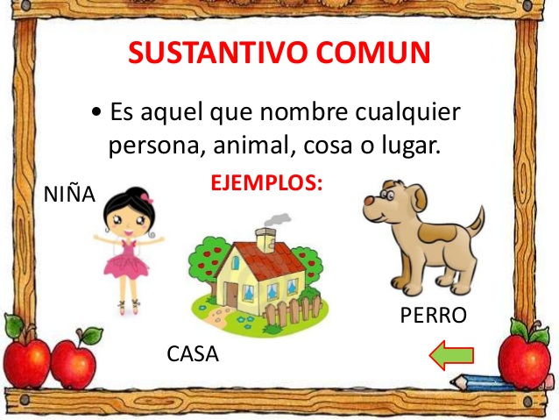

* Lee el siguiente cuento y encierra en un círculo solo los sustantivos comunes, y no olvides guiarte por el recuadro que se encuentra arriba en la guía. Además hay un sustantivo común destacado en la historia para que te guíes.

**El avaro y su oro**

Un viejo avaro vivía en una **casa** con jardín. El hombre escondió unas monedas de oro en un hoyo,

debajo de unas piedras. Todos los días, el avaro iba a las piedras donde escondía el oro y contaba

sus preciosas monedas. Una rutina que hacía todas las jornadas, sin gastar nunca el oro.

Un día un ladrón que conocía la rutina del viejo esperó que regresara a su casa y se acostara.

Cuando oscureció, el ladrón a su escondite y tomo el oro. Al día siguiente el hombre fue al lugar

y se dio cuenta que su tesoro había desaparecido, lo que lo hizo llorara mucho. Un vecino al

observar semejante acto y fue donde su vecino y le consulto porque había dejado ahí su oro,

entonces el le respondió, que no lo quería dejar en su casa.



* Ahora elige 2 sustantivos comunes de los que encontraste en el texto y realiza una oración con cada uno de estos sustantivos comunes.

1.-_________________________________________________________________________________

2.- _________________________________________________________________________________

